Анкета-заявка
на участие
в XII Всероссийском заочном конкурсе учебных проектов в образовательной области «Технология» имени М.И. Гуревича

- Фамилия, имя, отчество автора проекта Злобина Марианна Андреевна

- Фамилия, имя, отчество руководителя проекта Трудова Татьяна Геннадьевна

- Тема проекта «Савватеюшка – реконструкция народного костюма Северного Трёхречья»

- Адрес образовательной организации
Индекс 165361 область Архангельская, Котласский район
посёлок Савватия ул. Желедорожная, 8
федеральный телефонный код города 8 818 37 телефон/факс 27 – 9 - 54
e-mail (руководителя) trud.tatyana2010@yandex.ru
Дата заполнения 1.04.2019 г.

XII Всероссийский заочный конкурс учебных проектов в образовательной области «Технология» имени М.И. Гуревича

САВВВАТЕЮШКА – РЕКОНСТРУКЦИЯ КОСТЮМА СЕВЕРНОГО ТРЕХРЕЧЬЯ.

Проектная работа

Выполнена ученицей 8 класса
муниципального образовательного
учреждения «Савватиевская средняя
общеобразовательная школа»
муниципального образования «Котласский
муниципальный район»
Злобиной Марианной Андреевной

Научный руководитель: учитель
муниципального образовательного
учреждения «Савватиевская средняя
общеобразовательная школа»
муниципального образования «Котласский
муниципальный район»
Трудова Татьяна Геннадьевна, учитель технологии высшей квалификационной категории

2019 г.
Оглавление
Проблемная ситуация ……………………………………………………………4
Исследование……………………………………………………………………..5
Требования к изделию……………………………………………………………7
Первоначальные идеи……………………………………………………………7
Выбор лучшей идеи………………………………………………………………8
Экономический расчет……………………………………………………………9
Технология изготовления изделия………………………………………………9
Самооценка и оценка……………………………………………………………12
Источники информации, использование при выполнении проекта…………14
Приложение 1…………………………………………………………………….15
Приложение 2……………………………………………………………………17
Приложение 3…………………………………………………………………….18

Проблемная ситуация

Не зная прошлого, не поймешь и настоящего.
Народная мудрость

Я живу на севере нашей огромной страны, а точнее в Архангельской области на пересечении трех областей и трёх рек. Моя малая Родина – это Котласский район, место, где я родилась и выросла. В этом году Котласский район празднует юбилейную дату – 95 лет со дня возникновения. В нашей школе уделяется много внимания истории нашего поселка, района и историческим личностям нашего красивого края. На занятиях по внеурочной деятельности и на уроках технологии мы изучаем русскую народную культуру: народный костюм, обрядовые и игровые куклы, декоративно-прикладное творчество нашей области и нашей страны.
Я с раннего детства увлекаюсь различными видами рукоделия. С нашим преподавателем мы научились шить, вышивать, декорировать различные вещи, реставрировать старые вещи и давать им новую жизнь. В кабинете «Технология» есть много поделок с элементами Русского Севера, и в ходе реализации очередного школьного мероприятия родилась идея создать костюм «Савватеюшка».
Таким образом, цель моего проекта: изготовление русского национального костюма Северного Трёхречья – Савватеюшка.
Задачи проекта:
- Сбор и анализ литературы по теме проекта
- Создание эскиза, выбор материалов (ткань и аксессуары), изготовление выкроек и пошив изделия.
- Оформление проектной документации, защита проекта.
Вид проекта: индивидуальный.
Продукт проекта: народный костюм «Савватеюшка»

Исследование

Прежде чем преступить к реализации проекта мы изучили народный костюм Архангельской и Вологодской областей. Так как наш поселок находится на стыке трех областей, мы предположили, что на вид народного костюма повлияли следующие факторы: месторасположение, вид промысловой и трудовой деятельности, декоративно-прикладное творчество.
При изучении истории образования поселка мы узнали, что на территории посёлка находились склады для хранения льна, а сам лён транспортировался к нам из соседней Вологодской области. Так как дороги были очень плохие (болотистая местность), весь лён привозили зимой по зимнику, а затем грузили в вагоны и отправляли разные районы страны. Посёлок Савватия является небольшой железнодорожной станцией со своей уникальной историей и традициями.
Народный костюм – это бесценное неотъемлемое достояние культуры народа, накопленное веками. Одежда, прошедшая в своём развитии долгий путь, тесно связана с историей и эстетическими взглядами создателей.
Основные формы народного костюма крестьянок Северного Трёхречья не отличались от форм характерных для одежды Севера России. Как правило, материалом для рубах служили льняной холст или шерсть. Особенностью рубахи были пышные рукава, собранные ниже локтя.
На территории Северного Трёречья были широко распространены прямые по форме сарафаны. Любимой тканью для изготовления прямых женских сарафанов был синий холст с белым или желтым растительным узором. Сарафаны были очень широкими по линии низа, но ширина подола скрадывалась, так как ее излишек на спине с изнанки закладывался в мелкие складочки и закреплялся полосками тесьмы. Среди наиболее часто встречавшихся тканей домашнего производства была пестрядь, которая изготовлялась из льняной пряжи с добавлением хлопчатобумажной.
Передник («нагрудник») - еще один важный элемент женской одежды, который отличается от обычного фартука длиной и тем, что его повязывают не на талии, а над грудью.
Головные уборы в Северном Тёхречье так же, как и везде, делились на девичьи и женские. Девичьи праздничные изготавливались из прямоугольной полосы шелка, которую закрепляли на твердой основе из бересты или нескольких слоев бумаги, соединенных хлебным клеем, с лентой на затылке, которая называлась «повязка». Праздничные девичьи и женские уборы изготавливались из парчи, бархата и шелка. Выходя из дома, на головной убор надевали шелковые платки.
Национальная одежда – это своеобразная книга, научившись читать которую, можно много узнать о традициях, обычаях и истории своего народа [2]. В нашей работе вы можете увидеть фото народных костюмов Архангельской и Вологодской областей, а также Северного Трёхречья (Приложение 3).
В ходе работы над проектом мы провели интервью с одной из жительниц посёлка. Так как мы считаем, что на народный костюм наших прабабушек повлияло не только месторасположение поселка, но трудовая и промысловая деятельность жителей поселка. Так как станция Савватия была перевалочной базой для транспортировки льна из поселка Красавино Вологодской области дальше по территории России, то элементы народного костюма тесно переплетаются именно с Вологодским народным костюмом. Мы предполагаем, что народный костюм Северного Трёречья – это собирательный народный костюм Архангельской и Вологодской области с отпечатком промысловой деятельности отдельного населенного пункта.
Чтобы подтвердить наши предположения мы провели интервью с одной из старейших жительниц нашего поселка – Свиридовой Клавдией Васильевной. Клавдия Васильевна является коренной жительницей поселка, она здесь родилась, выросла, ходила в нашу школу, вышла замуж и вырастила детей. Она очень живой и подвижный человек, вот уже 10 лет состоит в местном ансамбле «Леночек», ездит на гастроли и участвует во всех мероприятиях поселка. Полный текст интервью можно прочитать в приложении 1.

Требования к изделию.

- Технология изготовления доступна.
- Небольшой расход материалов.
- Использование натуральных тканей.
- Возможность использования в различных мероприятиях (мастер-классах, выступлениях).
- Гармонично подобрано цветовое решение костюма.
- Невысокая стоимость материалов
- Отражает особенности русского народного костюма.

Первоначальные идеи.

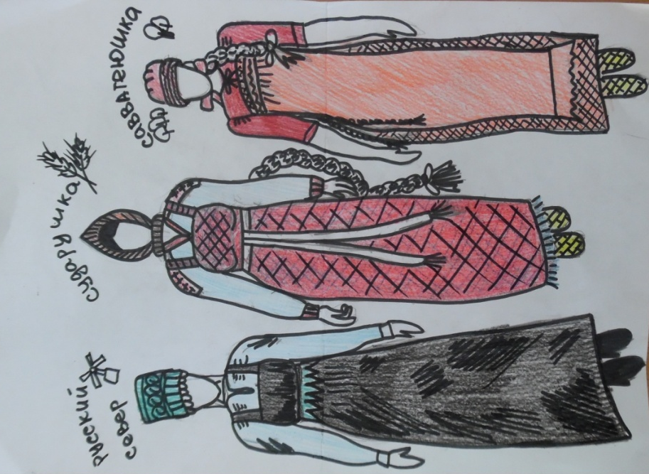
Выбор лучшей идеи

Описание модели | Требования к изделию |  |  |  |  |  |  | Сумма баллов
 | 1 | 2 | 3 | 4 | 5 | 6 | 7
Модель 1. Русский Север | + | - | - | + | - | - | - | 2 б.
Модель 2  Сударушка | + | + | - | + | + | - | + | 5 б.
Модель 3 Савватеюшка | ₊ | + | + | + | + | - | + | 6 б.
Оценив результаты, я решила изготовить третью модель «Савватеюшка». Так как этот народный костюм набрал большее количество баллов. Мне осталось ответить на несколько вопросов.
- Из какой ткани будет изготовлена рубаха и повойник?
Ткань: лен или хлопок?
Я выбрала х\б ткань темного бардового цвета, так как она мягкая и легкого драпируется.
- Какая ткань будет использована для сарафана и передника?
Ткань: бязь или лен?
Для сарафана я выбрала плотную х\б ткань в мелкую клетку, для передника я использую однотонную бязь бежевого цвета.
- Где можно будет взять выкройки рубахи, сарафана и передника?
Выкройки сарафана мы нашли в энциклопедии русского народного костюма, выкройку рубахи мне подсказала мой преподаватель, а для выкройки передника мы использовали рисунки русских народных костюмов.
- Какую отделку я буду использовать для декора рубахи и повойника?
Декоративная отделка: кружева или тесьма?
Для декора своего костюма я выбрала тесьму, так как в магазине широко представлен ассортимент тесьмы. В своем костюме я использовала вьюнок 2 цветов и жаккардовую ленту и ленту в мелкую бело-красную клетку.
- Как будет украшен передник?
Декоративная отделка: кружева или тесьма?
В декоре передника я использовала тесьму, так как она больше подходит к переднику нашего костюма.

Экономический расчет

№  п/п | Материалы | Стоимость | Расход | Затраты на изделие
1 | Бязь брусничного цвета | 240 р. | 1 м. | 240 р
2 | Х/б ткань в мелкую клетку | 290 р | 1 м. | 290 р.
4 | Бязь телесного цвета | 240 | 0.5 м. | 120 р.
5 | Тесьма «вьюнок» два цвета | 10 р за 1 м. | 7 м. | 70 р.
6 | Жаккардовая лента | 40р. За 1 м. | 3 м. | 120 р.
7 | Нитки – три цвета | 24 р. | 3 шт. | 72 р
Итого |  |  |  | 912 р.

Технология изготовления изделия

№  п/п | Технологическая операция | Иллюстрация
Рубаха
1 | Для изготовления рубахи мы взяли бязь брусничного цвета, тесьму в мелкую клетку и тесьму «вьюнок» бежевого цвета. Нитки в тон ткани и декора. | 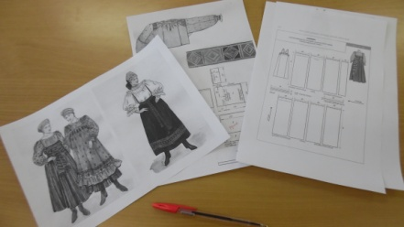
2 | Выкройка рубахи:  Основа – 2 лоскута размером 40х40 см.  Рукава – 2 детали размером 40х40 см.  Манжета – 2 лоскута 26х8 см.  Ластовица – 2 детали 8х8 см.  Кокетка – 1 деталь размером 20х30 см.  Косая бейка для обработки горловины | 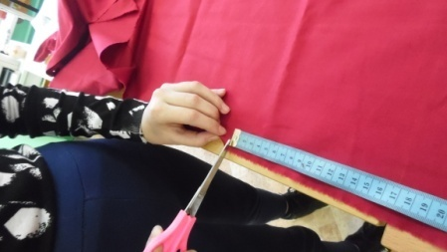
3 | Сборка рубахи:  На кокетке вырезать горловину, по верхнему срезу основных деталей проложить крупную строчку, собрать мелкие складочки по центру детали, стачать кокетку (спинка и перед) с основными деталями рубахи; на рукавах выполнить декоративные элементы (настрочить тесьму ближе к верхнему срезу); на верхних срезах рукавов также проложить крупную строчку и собрать мелкие складки, стачать кокетку и рукава. Ластовицу пришить сначала к полочке и передней части рукава, затем к спинке и задней части рукава, пришить манжету, выполнить подгибку низа изделия; горловину обработать косой бейкой. Отутюжить готовое изделие. | 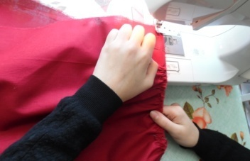
Сарафан
4 | Для изготовления сарафана мы взяли плотную х/б ткань в мелкую клетку. | 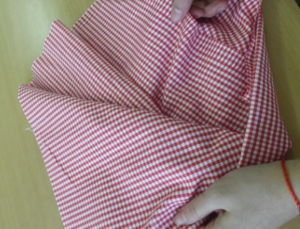
5 | Выкройка сарафана:  Основа – 1 деталь размером 90х150 см.  Бретели – 2 детали 50х5 см.  Обтачка верхней части сарафана – 80х5 см.  Задняя планка 7х7 см - 2 дет.  Нитки в тон ткани | 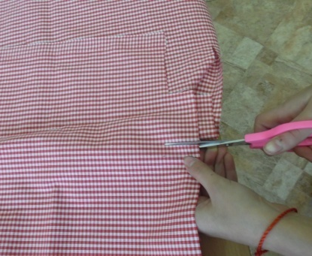
6 | Сборка сарафана:  Выполнить задний средний шов; по верхнему срезу собрать в складку (ш.1 см) всю ткань, кроме передней части сарафана; притачать обтачку. Бретели подогнуть, используя шов с закрытым срезом. Заднюю планку стачать и пришить к бретелям и по центру спинки сарафана. На передней части сарафан бретели пришить в места, где закончились складки. Выполнить подгибку низа изделия любым краеобметочным швом. Отутюжить готовое изделие. | 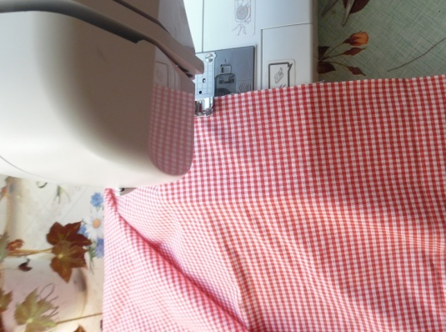
Передник
7 | Ткань для нагрудника – бязь телесного цвета, тесьма и нитки в тон ткани и декора  Выкройка нагрудника:  Основная деталь – 60х80 см. – 1 шт.  Оборка 110х10 см.- 1 шт.  Обтачка верха передника – 12х35 – 1 шт.  Бретели – 45 см.- 3 шт.  Декоративная тесьма 80 см.  Тесьма «вьюнок» 200см. | 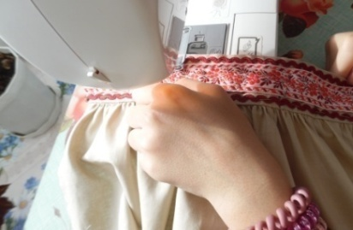
8 | Сборка передника:  Выполнить крупную строчку по верхнему срезу передника и собрать до ширины обтачки. На оборке проложить крупную строчку и собрать до ширины передника, стачать детали основы и оборки, выполнить краеобмёточные швы по боковым срезам и низу изделия.  На обтачке выполнить короткие швы, деталь вывернуть, втачать основную деталь передника в обтачку, сделать декоративную отстрочку тесьмой. На нижней части передника оформить декор из тесьмы «вьюнок» и жаккардовой ленты. Отутюжить готовое изделие. | 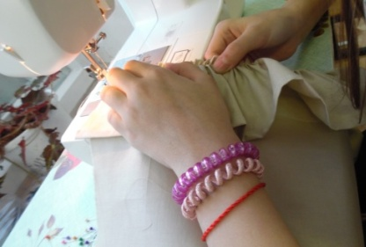
Повойник
9 | Ткань для повойника мы взяли такую же как и на рубаху – бязь брусничного цвета. | 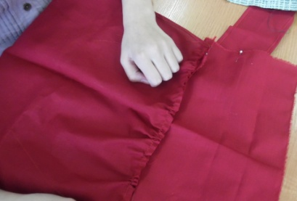
10 | Выкройка повойника:  Очелье – 18х32 – 1 дет.  Основная часть – 40х42 см – 1 дет.  Завязки – 10х80 см. – 2 дет. | 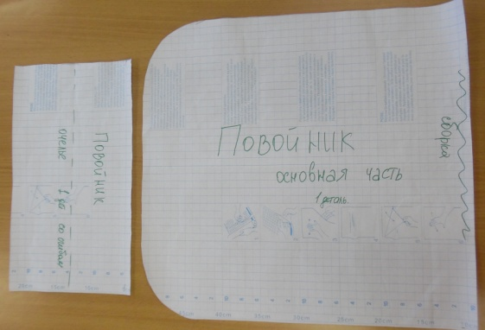
11 | Сборка повойника:  На основной детали выполнить крупную строчку и собрать до ширины очелья, на завязках заложить складки, обработать боковые срезы и притачать все делали к очелью. На очелье выполнить декоративную отстрочку жакардовой лентой и тесьмой «вьюнок». Отутюжить готовое изделие. | 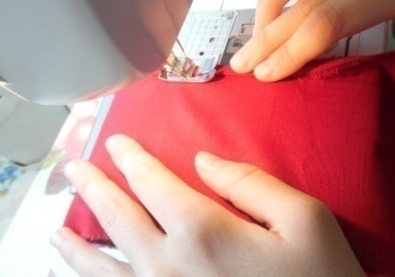
12 | Для завершения образа и пряжи красного и бордового цвета сплести в технике макраме пояс с кистями.
Фото костюма «Савватеюшка» можно посмотреть в приложении 2.

Самооценка и оценка

В ходе работы над проектом я изучила русский народный костюм Русского Севера и Северного Трёхречья. Я узнала, какие особенности имеет костюм Северного Трёхречья, и почему в каждой области костюм имеет отличии. На вид костюма так и ли иначе влияют виды деятельности жителей, доступ к торговым площадкам и развитие народно-прикладного творчества. Наш костюм это только реплика костюму Северного Трёхречья. Для того что бы сделать реконструкцию необходимы ткани тех времен, вышивка и узоры.
Данная работа помогла мне заглянуть в наше прошлое, прикоснуться к истории русского костюма и увидеть уникальность и неповторимость нашей русской культуры.
Костюм «Савватеюшка» я хочу представить на предметной неделе по технологии в апреле при проведении мастер-классов, также съездить на Котласскую Барабушку на «выхвалку» и принять участие в праздничных мероприятиях ко дню поселка Савватия.
Данная работа представляет большое практическое значение и может быть использована учителями технологии, ИЗО, МХК, истории, на кружковых занятиях, а также при выполнении творческих проектов.
Эксперты | Оценка
Я | Я считаю, что моя работа удалась. Все было удачно выполнено. Я горжусь своей работой!
Учитель | Качество работы хорошее. Цвета гармонично подобраны. Изделие выполнено качественно.
Мама | «Я горжусь тобой, доченька. Ты – Молодец!»
Лучшая подруга | «Ты настоящая рукодельница, Марианна!»
Одноклассница | «Хорошая работа, ты меня удивила»

Источники информации, использование при выполнении проекта
- Русский Север: этническая история и народная культура XII – XX века. [Электронный ресурс] // Режим доступа: https://www.booksite.ru/fulltext/nor/thr/uss/11.htm#21
- Северный русский народный костюм конца XIX — начала XX ВЕКА из собрания Архангельского государственного музея деревянного зодчества и народного искусства. [Электронный ресурс] // Комплект из восемнадцати открыток. Режим доступа: https://www.liveinternet.ru/users/4709773/post364193036/
- Технология: 7 класс: учебник для учащихся общеобразовательных организаций / [Н.В. Синица, П.С. Самородский, В.Д. Симоненко и др.] . – М.: Вентана-Граф, 2017. – 208 с.: ил.

Приложение 1.
Интервью с жителями поселка на тему «Народный костюм»

1.Клавдия Васильевна, помните ли вы, в каком костюме ходила ваша мама?
К.В: Моя мама носила ситцевые, сатиновые и фланелевые платья. Помню еще она постоянно ходила в сереньком военном костюме, который состоял из юбки и пиджака. Также женщины любили носить комбинацию. В их гардеробе присутствовала верхняя одежда: плюшевая жакетка и головной убор – шелковый платок. Женщины и девушки также носили длинный пояс, делавший их стройней, красивей и привлекательней.
2.Клавдия Васильева, как вы думаете, чем народный костюм отличается от современной моды?
К.В: Народный костюм отличался своей простотой и скромностью. Женщины шили его сами, пытаясь правильно и красиво построить композицию. Современная мода может понравиться не каждому, зато в те времена народный костюм мог удивить каждого своей красотой и индивидуальностью. Его шили из доступных материалов и украшали бусами, бисером, кружевом.
3.Помните ли вы, чем был украшен русский кокошник?
К.В: Моя мама не носила кокошник, но у неё был другой головной убор – шелковый платок. Он был украшен яркими цветами, красивыми собранными в одну композицию. Но могу сказать, что русский кокошник украшали бусами, янтарем и драгоценными камушками. У тех, кто был богаче кокошник намного красивей и сильно выделялся в народе.
4.Как женщины и девушки хотели отличаться своей красотой?
К.В: Отличительной чертой были - причёски. Девушки отращивали длинные волосы и заплетали их в косы, также завивали кудри. Женщины обкручивали косы вокруг головы, а те, кто был помоложе распускали волосы.
5.Как мужчины определяли, что девушка не замужем?
К.В: Определить, что девушка не замужем было очень просто. Замужняя девушка заплетала две косы, не замужняя – одну косу. Еще, когда народ был на лугу, незамужняя девушка плела венок и одевала на голову, так все понимали, что у нее нет ухажёра
- Клавдия Васильева, есть ли у вас какой-то предмет или элемент одежды, который сохранился от ваших родителей?
К.В: Да, у меня есть такой предмет и даже не один. Сохранилось много одежды, такая как: шали, платки, жакетка плюшевая, полушубки и фуфайки. Еще остались покрывало, постельное белье, подвесы на кровать и скатерти.
7.Клавдия Васильевна, как вы считаете, нужно ли знать историю своей семьи, своей Родины?
Я считаю, что нужно обязательно знать историю своей семьи и своей Родины. Надо хранить фотографии, картины и портреты, знать древо на много поколений. Также передавать это своим детям, внукам и воспитанникам.

Приложение 2
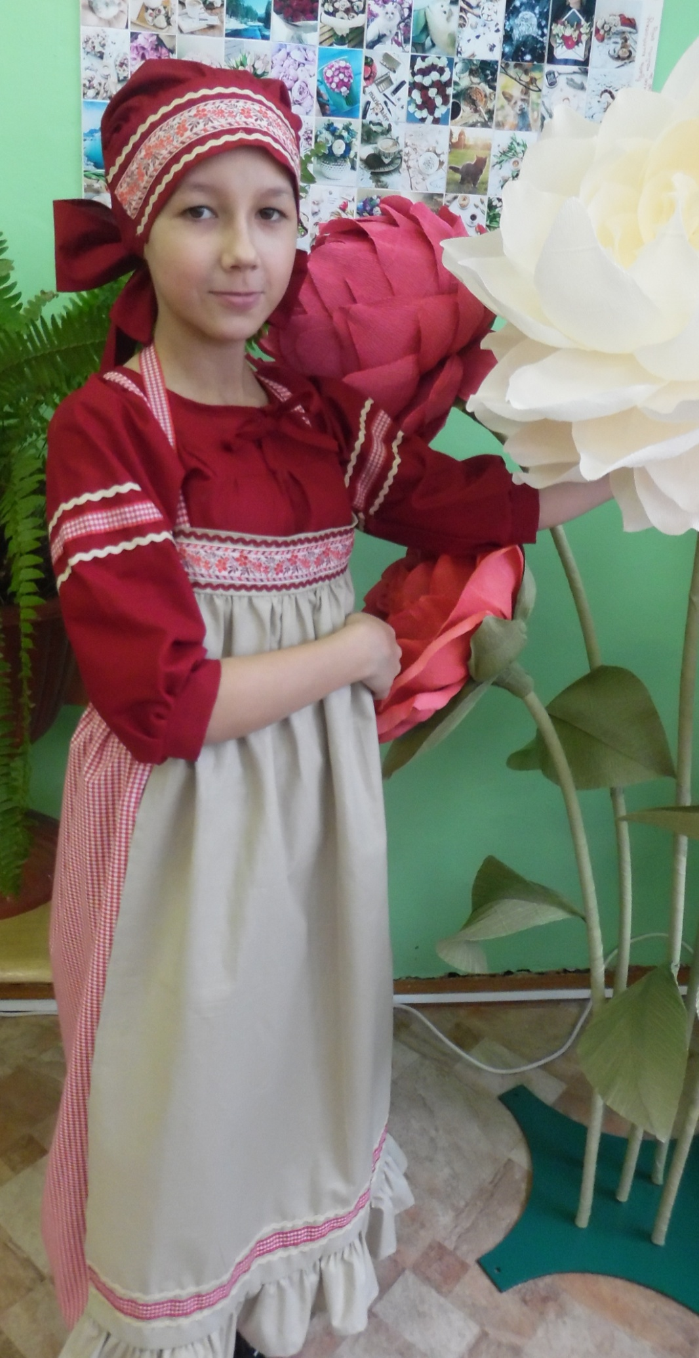

Приложение 3

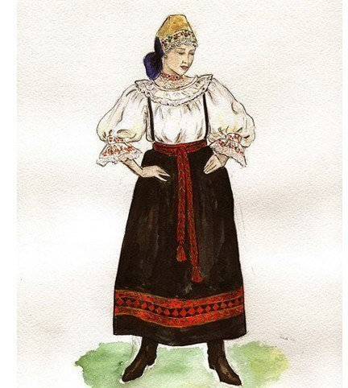
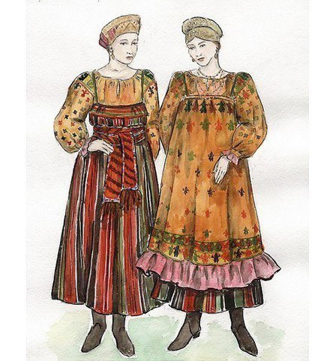
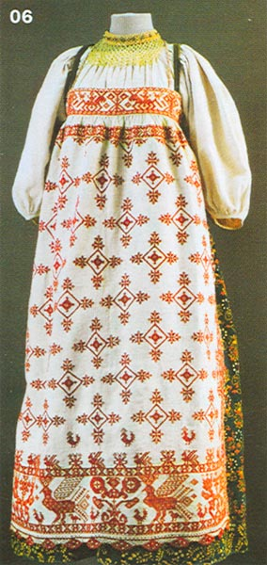
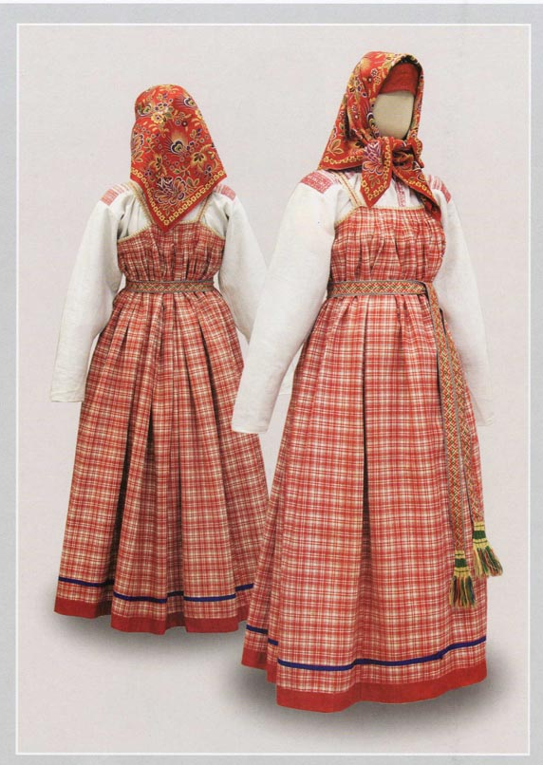
Народный костюм Северного Трехречья
Народный костюм Северного Трехречья
Вологодский народный костюм
Народный костюм Архангельской области

